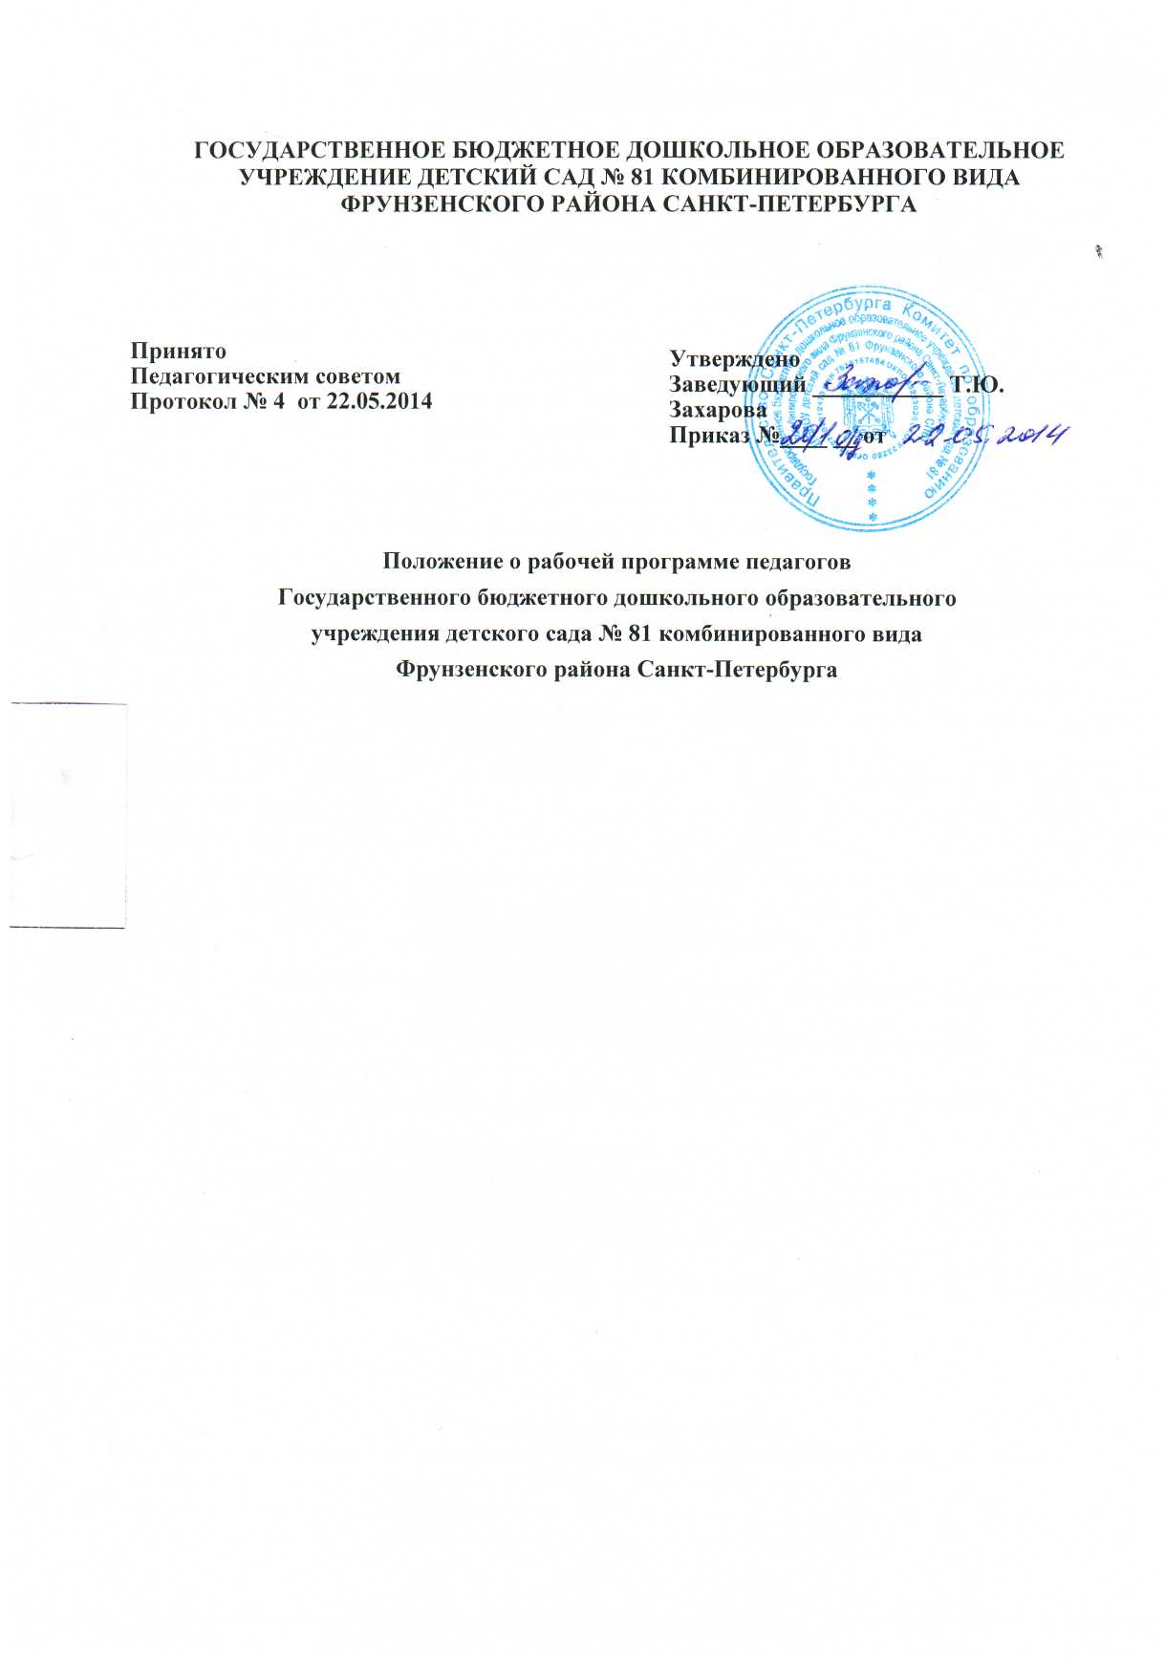

1. Общие положения
- Настоящее Положение разработано в соответствии с Федеральным законом «Об образовании в Российской Федерации» от 29.12.2012 № 273-ФЗ; Приказом Министерства образования и науки Российской Федерации от 17.10.2013 №1155 "Об утверждении федерального государственного образовательного стандарта дошкольного образования"; Приказом Министерства образования и науки Российской Федерации от 17.10.2013 №1155 "Об утверждении федерального государственного образовательного стандарта дошкольного образования"; Уставом образовательного учреждения.
- Рабочая программа педагога является обязательным педагогическим документом, характеризующим систему организации образовательной деятельности, обеспечивающим систему образовательной работы с детьми по реализации образовательной программы (адаптированной образовательной программы) дошкольного образования в учреждении.
- Рабочая программа - документ, разрабатываемый образовательным учреждением в целях определения объёма, структуры и содержания образовательного процесса в ГБДОУ.
- Рабочая программа - документ, определяющий в соответствии с региональным компонентом, с приоритетным направлением ГБДОУ основное содержание образования по данной деятельности. Объём знаний, умений, который предстоит освоить его воспитанникам в специфичных видах детской деятельности в соответствии с возрастом детей.
- Рабочая программа разрабатывается педагогами в соответствие с содержанием основной образовательной программы или адаптированной образовательной программы дошкольного учреждения.
- Рабочая программа воспитателей пишется обоими воспитателями группы, учителя-логопеды, педагог-психолог, учитель-дефектолог, музыкальные руководители и ИФВ разрабатывают собственные рабочие программы
- Положение о Рабочей программе вступает в силу с момента издания приказа «Об утверждении Положения о рабочей программе» и действует до внесения изменений.
1

2. Цели и задачи реализации Программы
- Цель Рабочей программы - планирование, организация и управление образовательным процессом в ГБДОУ.
- Рабочая программа регламентирует деятельность педагогических работников учреждения и решает следующие задачи:
-определение содержания, объёма, методических подходов, порядка изучения образовательных областей;
-определение контингента воспитанников в текущем году.
- Рабочая программа выполняет следующие задачи:
-определяет объём и содержание материала, умений и навыков, которыми должны овладеть воспитанники в соответствии с направленностью группы;
-оптимально распределяет время по темам;
-активизирует познавательную деятельность воспитанников, развитие их творческих способностей;
-отражает специфику региона;
-способствует применению современных образовательных технологий.

3. Структура рабочей программы:

3.1 Рекомендуемая структура рабочей программы педагога определена в контексте Федерального государственного образовательного стандарта дошкольного образования и в соответствии с разработанной и утвержденной в образовательной организации основной образовательной программой или адаптированной образовательной программой дошкольного образования

3.2.Структура Программы является формой представления образовательных областей как целостной системы, отражающей внутреннюю логику организации методического материала и включает:
- Титульный лист (наименование учреждения, название программы, автор программы, дата написания)
- Целевой раздел (пояснительная записка; цель и задачи; принципы и подходы; характеристика возрастных и индивидуальных особенностей развития детей; целевые ориентиры освоения воспитанниками образовательной программы; Развивающее оценивание качества образовательной деятельности по Программе).
- Содержательный раздел (описание образовательной деятельности по пяти областям; форм, методов и средств реализации Рабочей программы; перспективное тематическое (комплексно-тематическое) планирование; формы взаимодействия с родителями).
В группах компенсирующей направленности включается содержание коррекционной работы, предусмотренное адаптированной образовательной программой для воспитанников с ОВЗ, которое основывается на рекомендациях специалистов психолого-медико-педагогического совещания учреждения.
- Организационный раздел (психолого-педагогические условия, обеспечивающие развитие ребенка; организация развивающей предметно-пространственной среды; режим дня и распорядок; особенности организации образовательной деятельности в группе для детей с ТНР; расписание НОД; материально-техническое обеспечение Программы, список литературных источников).

4. Требования к содержанию рабочей программы
- рабочая программа должна:
-чётко определять место и задачи в образовательной программе дошкольного образования; -реализовать системный подход в отборе программного материала;
-конкретно определять требования к приобретаемым воспитанниками компетентностям; -рационально определить формы организации образовательного процесса с учётом возрастных особенностей детей.

5. Требования к оформлению рабочей программы
- Рекомендуется оформление и набор текста рабочей программы на компьютере.Текст набирается в редакторе WordforWindows щрифтом TimesNewRoman, кегль 12-14, межстрочный интервал одинарный, переносы в тексте не ставятся, выравнивание по щирине, абзац 1,25 см, поля со всех сторон 2 см; центровка заголовков и абзацы в тексте выполняются при помощи средств Word, листы формата А4. Таблицы вставляются непосредственно в текст.
- Рассмотрение и утверждение рабочих программ
6.1 рабояие программы рассматриваются на педагогическом совете ГБДОУ
6.2 рабочие программы рассматриваются в срок до 30 июня текущего года. Утверждение Рабочих программ осуществляется приказом заведующего ГБДОУ

- Изменения и дополнения в рабочих программах
  - Рабочая программа педагога может изменяться и дополняться в соответствии с решением Педагогического совета ежегодно перед началом учебного года. При накоплении большого количества изменения рабочие программа корректируются в виде новой редакции рабочей программы.
  - Основания для внесения изменений:
-обновления системы образования (изменение нормативной базы, регламентирующей содержание дошкольного образования);
- предложения педагогических работников по результатам работы в текущем учебном году; -обновление списка литературы;
- предложения педагогического совета, администрации ГБДОУ.
- Контроль за качеством реализации Программы
  - Контроль за качеством реализации Программы осуществляется в соответствии с планом работы ДОУ. Результаты контроля выносятся на обсуждение в рамках заседаний Педагогических советов.
- Хранение рабочих программ
  - Первый экземпляр рабочей программы хранится в методическом кабинете ГБДОУ;
  - Второй экземпляр (соответственно оформленный) находится на группе;
  - Рабочая программа хранится 3 года после истечения срока её действия.
- Срок действия данного Положения
Данное положение действует до принятия нового.

